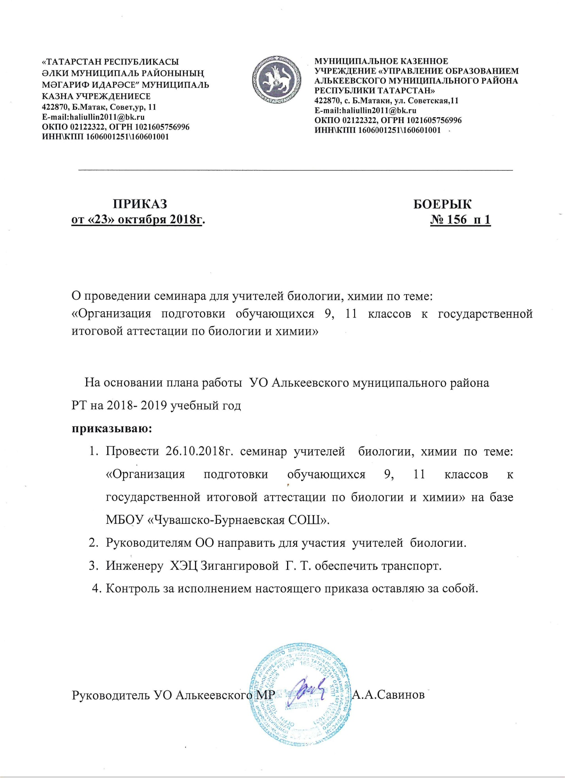

Программа семинара
время | Форма проведения,тема | кабинет | учитель
9.00-  9.20 | Встреча участников семинара,  регистрация |  | Зам.директора по УВ  Ерусланова Н.Г.
9.25-10.10 | Внеклассное мероприятие в 9, 11 классах “” Как получиить “5” по химии | кабинет  химии | учитель химии  Еликова Евгения Николаевна
10.25-11.10 | Мастер-класс  Консультация в 9 классе по теме : “Опорно-двигательная система” | кабинет биологии | учитель химии  Еликова Евгения Николаевна
11.25-11.50 | Круглый стол по теме: «Организация подготовки обучающихся 9, 11 классов к государственной итоговой аттестации по биологии и химии» | Актовый зал | Методист УО Алькеевского МР - Нуруллина Лилия Агзамовна

